2015年度 本試験 化学 第4問 － 問4

必要があれば，原子量は次の値を使うこと。
H 1.0 C 12 N 14 O 16 Al 27 Cl 35.5 Cu 64

気体は理想気体として扱うものとする。

【問題】

酢酸カルシウムからアセトンを合成する実験を行う。この実験の方法として最も適当なものを，次の①～④のうちから一つ選べ。

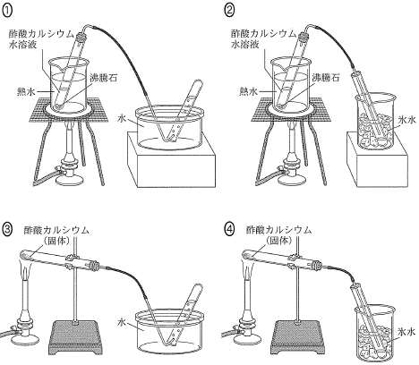

2015年度 本試験 化学 第4問 － 問4

【問題情報】

単元 | アセトンの合成
配点 | 3点
計算問題 | ×
難易度 | 難しい

【正解】

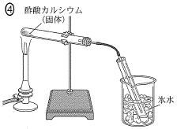

【解説】

酢酸カルシウムからアセトンを合成するとき，乾留を行います。乾留とは空気を遮断して加熱する操作です。このとき，水溶液にはせずに，そのまま加熱します。これには，③と④が該当します。

生じたアセトンは水に溶けやすい物質です。水上置換で回収しようとしても水に溶けてしまい，試験管内に集めることができません。氷冷することで，液体として集めます。よって④が最も適当な装置です。

高校化学Net参考書 http://ko-ko-kagaku.net/

